**МДОАУ № 94 «Радуга»**

**Воспитатель: Майданенко Сауле Жардемовна**

**Дидактическая игра «Разложи блины на сковородки по величине»**

### Цель

Закреплять знания о форме, величине предмета.

Ход:

Сейчас во всех домах пекут блины. Потому что идет масленичная неделя. Вот и мы попробуем испечь блины.

Помогите разложить блины на сковородки подходящего размера.



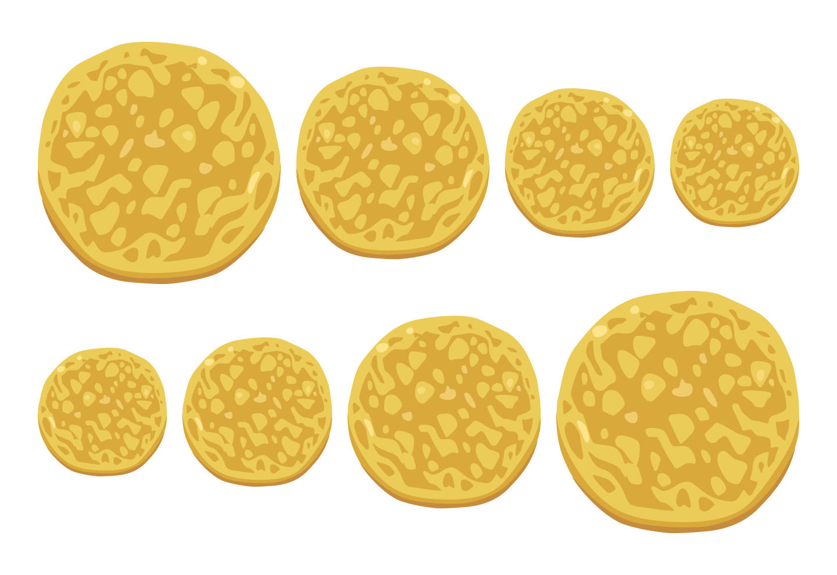

**Настольная игра "Ледяной столб"** по мотивам русской забавы на народных гуляниях. На масленицу ставили высокий столб, потом его обливали холодной водой, и на оледеневший столб подвешивал подарки на разном расстоянии друг от друга. Игроки должны попытаться залезть на этот столб, но они соскальзывают с него, и побеждает тот, кто сильнее и упорнее старается преодолеть препятствия, чтобы долезть до конца и достать самый дорогой приз. Игра для 2 игроков. Распечатайте это поле, возьмите 2 фишки для 2 игроков (любые фигурки, можно сделать какие-нибудь картонные цилиндрики, а на них нарисовать лица) и игральный кубик. Игроки по очереди бросают кубик и ходят выпавшее число ходов на кубике. Кто быстрее доберется до самого верха (цифры 10) тот и выиграл. Можно как и в настоящей забаве выигравшему подарить маленький приз.

**Цель:** Закрепить умение считать до 10.

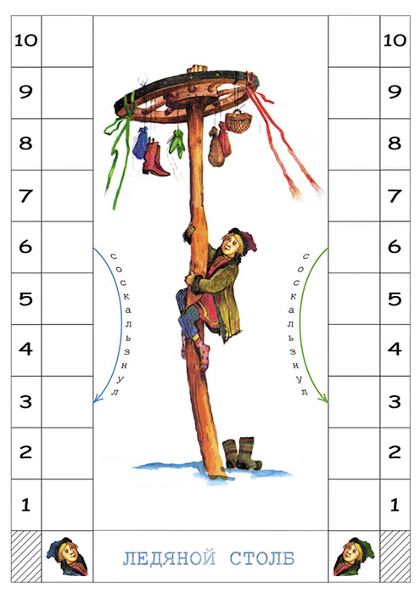

**Дидактическа игра:** «Что должно быть следующим?»

Цель: Развитие логического мышления, внимательности.

